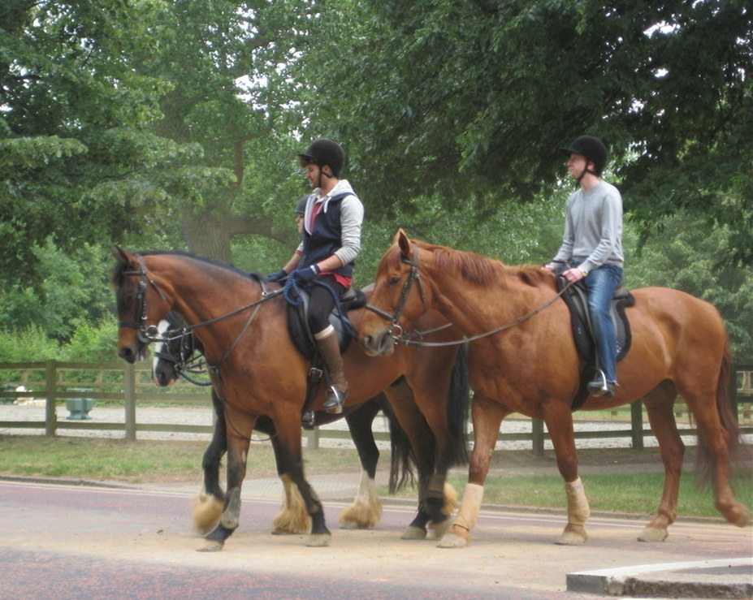

“电信·天翼杯”塔山街道区域青年迎春挑战赛

时 间：3 月14 日下午
地 点：贺家池生态乐园（孙端）
主 办：塔山街道区域青年工作共建委员会
承 办：中国电信绍兴分公司团委
一、活动安排
★ 活动流程
为进一步丰富塔山街道区域团员青年文化生活，增进青年之间的沟通交流，凝聚和激发团员青年健康向上的正能量，特举办此次迎新春挑战赛。本次活动所有项目必须在1分钟内完成，项目分别有：环环相扣、手舞足蹈、鼓动人心、移动高尔夫和跳大绳。具体流程见下表：
表1 活动时间流程表
时 间 | 行 程 安 排
12:00-12:30 | 到达活动地点贺家池生态乐园  备注：可自行前去，也可于12:00在东湖风景区集中一同前往
12:30-13:20 | 团队热身、风采展示和项目介绍
13:20-15:00 | 项目挑战比赛
15:00-15:20 | 合影留念，颁奖典礼
15:20-16:50 | 奖品兑现
16:50-17:20 | 回 程
★ 项目介绍
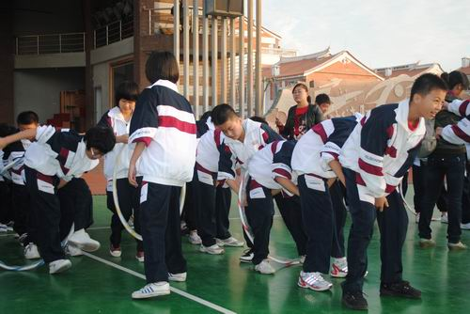
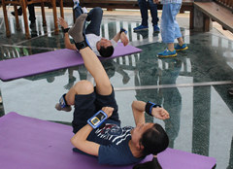
环环相扣
手舞足蹈

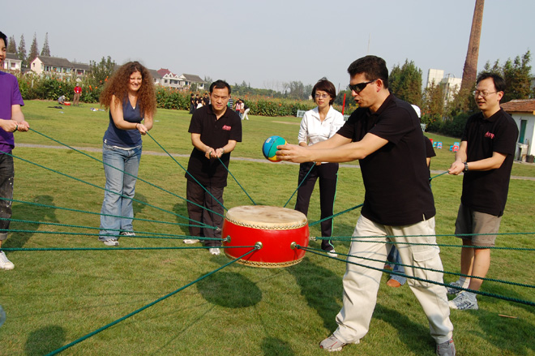
鼓动人心

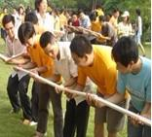
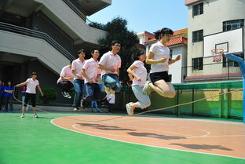
移动高尔夫
跳大绳

- 环环相扣：5名队员手拉手围成一个圈，将呼啦圈套于其中两名队员之间，教练宣布开始后，将呼啦圈延顺时针方向套过每一位队员，一分钟内套过人数的多少即为该队本项目成绩。比赛期间队员间手不能松开，不能用手去帮忙完成。
- 手舞足蹈：所有队员围成一个圈，5名队员每人手持计步器，不停的摇晃，5名队员1分钟内摇晃次数和除以50，为该队在这个项目中的比赛成绩。
- 鼓动人心：队伍中4名队员每人各拉绳子的一端，另1人捡球、放球。1分钟内该队伍连续颠球次数为该队伍在本项目的得分；放球队员将球放下去的第一下不计入成绩，且球必须离鼓面10厘米以上。
- 移动高尔夫：5名队员每人手持一截管道，教练宣布开始后，马上将高尔夫球放入第一名队员的管道中，随着高尔夫球的前进，后面的队员移动到前面重新铺设管道，高尔夫球每经过一条管道为1分，1分钟内高尔夫球经过的管道数为该队该项目得分；高尔夫球掉落地面，扣2分；
- 跳大绳：两名队员挥大绳，其余三名队员依次进入绳圈中，1分钟内三人共同跳绳的次数为该项目比赛成绩；当绳被拌停时，重新开始挥绳，继续跳，但是跳绳的第一、二下不计入成绩。
★ 奖品介绍
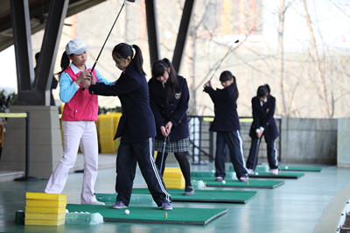
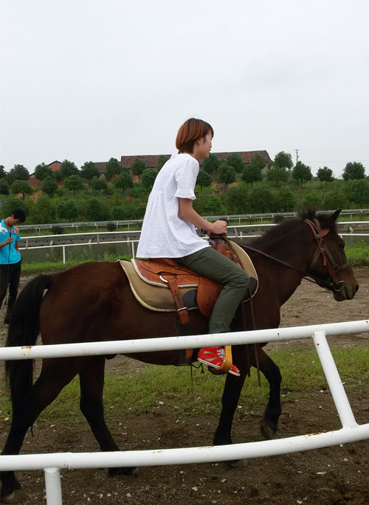
骑马体验

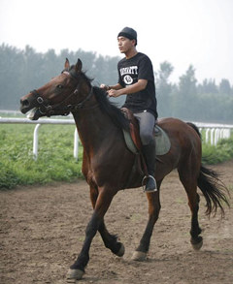
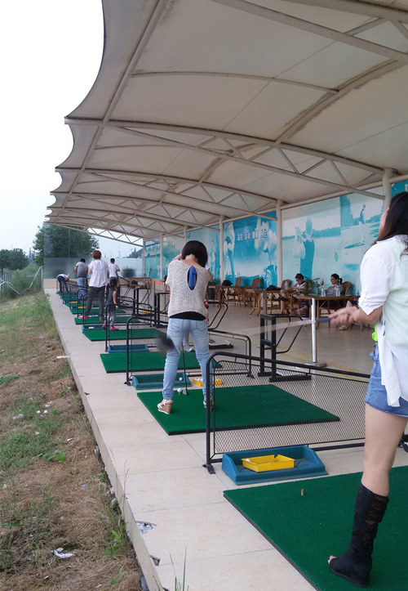

球类体验

三、注意事项
1、活动过程中请配合教练安排，严格遵守各项游戏规则。
2、一年内做过打手术或曾患有心脏病、高血压等不事宜活动的疾病请与工作人员联系。
3、请妥善保管好自己的财务，以免丢失。
4、请穿着方便的运动的服装鞋子，勿穿高跟鞋、裙子等；
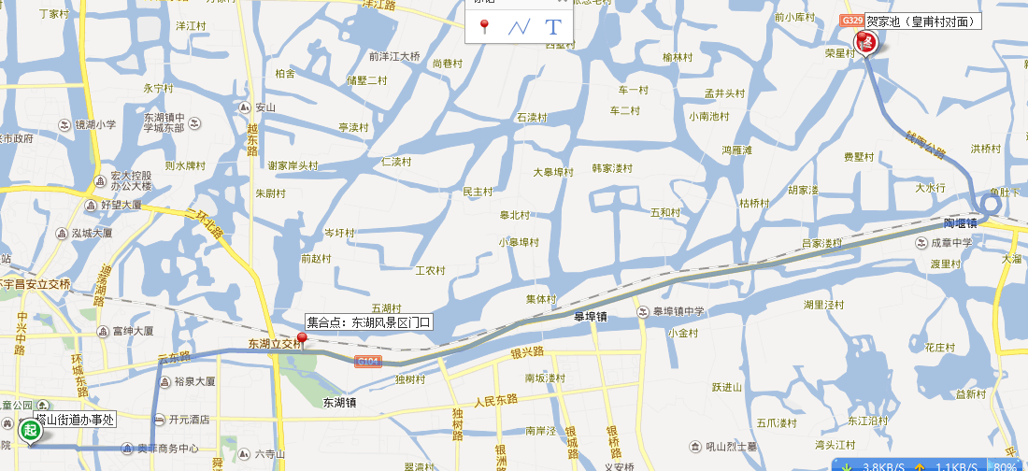
四、路线图

- 熟悉路线的伙伴，可以按照路线所示，直接导航到贺家池生态乐园；
- 不熟悉路线的伙伴，可以选择在东湖风景区门口集合，跟随大部队前往。
五、报名事项：
各成员单位可报5名队员（含领队），截至3月11日（周三）将报名表电子稿发送塔山街道团委qq:258155237或qq邮箱：258155237@qq.com.

附件
“电信·天翼杯”塔山街道区域青年迎春挑战赛报名表

单位 | 姓名 | 身份证号 | 联系方式 | 领队

